2021年前三季度河南省信息通信业经济运行情况

一、电信业务量收情况
前三季度，完成电信业务总量723.2亿元（注：2020年不变单价），居全国第5位，同比增长33.1%，比全国平均增速高5.1个百分点（详见图1）；完成电信业务收入550.8亿元，居全国第5位，同比增长6.5%，比全国平均水平低1.9个百分点（详见图2）。
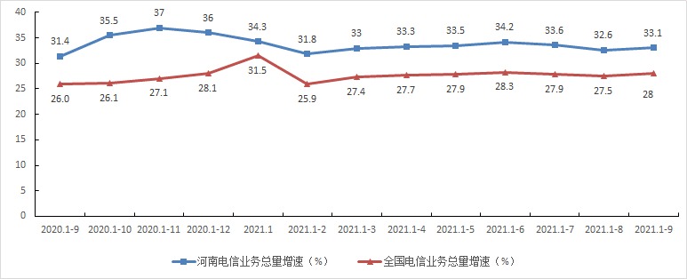
图1. 2020年9月-2021年9月各月电信业务总量增速情况
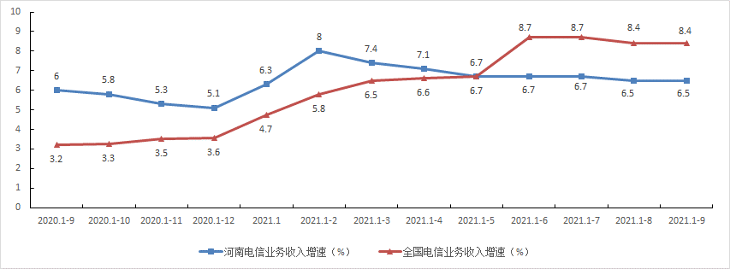
图2. 2020年9月-2021年9月各月电信业务收入增速情况
二、电信用户发展情况
电话用户。前三季度，全省电话用户新增227.9万户，总数达到10946.5万户，居全国第5位。移动电话用户新增226.9万户，新增数居全国第7位，总数达到10278.3万户，居全国第3位。固定电话用户新增0.9万户，新增数居全国第18位，总数达到668.2万户，居全国第8位。4G移动电话用户总数达到7189.2万户，居全国第3位。5G终端用户总数达到2854.5万户，居全国第3位，占移动电话用户的比例达到27.8%，居全国第12位，比全国平均水平高0.6个百分点。其中：省移动、联通、电信公司5G终端用户分别为1532万户、970万户、352.5万户。VoLTE（长期演进语音承载）用户达到6193.7万户。
互联网用户。前三季度，全省互联网用户新增695.9万户，总数达到12535.5万户，居全国第4位。互联网宽带接入用户新增300.6万户，新增数居全国第3位，总数达到3391.5万户（详见表1），居全国第4位。固定宽带家庭普及率达到94.7部/百户，居全国第14位，比全国平均水平高2.5部/百户。移动互联网用户新增395.3万户，新增数居全国第4位，总数达到9144万户，居全国第3位。移动宽带用户普及率达到92.7部/百人，居全国第25位，比全国平均水平低8.4部/百人。
FTTH/O用户占比为97.2%，居全国第6位，比全国平均水平高2.9个百分点（详见图3）。其中：省移动、联通、电信公司FTTH/O用户占比分别为95.7%、98.8%、97.8%。
100M以上宽带接入用户占比为99.1%，居全国第1位，比全国平均水平高7个百分点。其中：省移动、联通、电信公司100M以上宽带接入用户占比分别为99.3%、98.9%、98.6%。
1000M以上宽带接入用户占比为5.5%，居全国第8位，比全国平均水平高1.4个百分点（详见图4）。其中：省移动、联通、电信公司1000M以上宽带接入用户占比分别为3.1%、10%、1.7%。
互联网专线用户占比为0.5%，居全国第23位，比全国平均水平低0.4个百分点（详见图5）。其中：省移动、联通、电信公司互联网专线用户占比分别为0.5%、0.4%、0.5%。
表1. 互联网宽带接入用户发展情况详表
分类方式 | 类 别 | 用户数（万户） | 占比（%）
按接入类型划分 | 互联网专线用户 | 16.8 | 0.5
 | xDSL用户 | 8.6 | 0.3
 | LAN用户 | 20.7 | 0.6
 | FTTH/O用户 | 3295.9 | 97.2
按用户类型划分 | 家庭宽带接入用户 | 3010.6 | 88.8
 | 政企宽带接入用户 | 380.9 | 11.2
按城乡区域划分 | 城市宽带接入用户 | 2407.3 | 71.0
 | 农村宽带接入用户 | 984.3 | 29.0
按签约速率划分 | 20M以下宽带用户 | 15.9 | 0.5
 | 20M-100M宽带用户 | 15.0 | 0.4
 | 100M-1000M宽带用户 | 3173.8 | 93.6
 | 1000M以上宽带用户 | 186.8 | 5.5
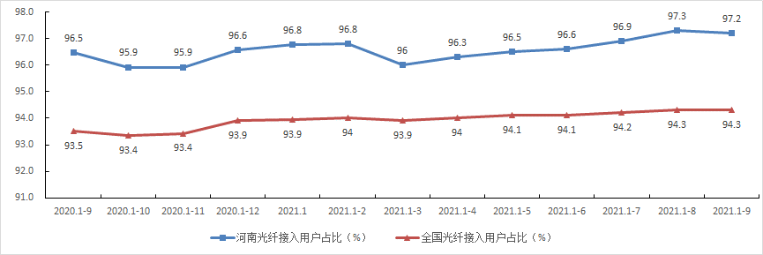
图3. 2020年9月-2021年9月各月光纤接入用户占比情况
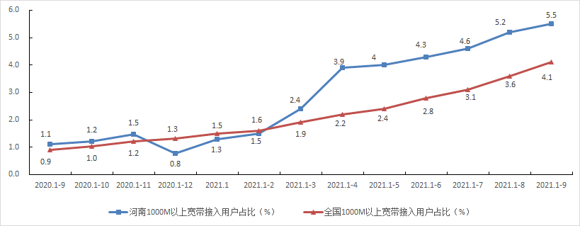
图4. 2020年9月-2021年9月各月1000M以上宽带接入用户占比情况
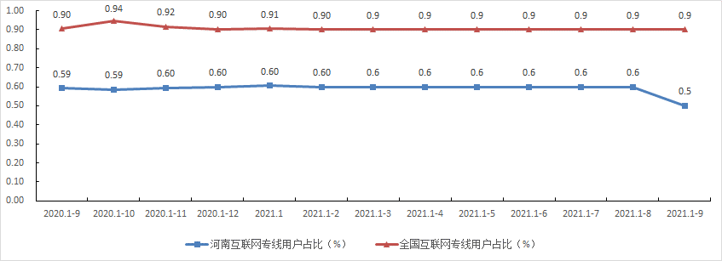
图5 2020年9月-2021年9月各月互联网专线用户占比情况
ICT及融合业务用户。前三季度，全省物联网终端用户新增721.1万户，总数达到7376.7万户，居全国第7位，同比增长27.4%。其中：NB-IoT联网终端数达到806.1万户；智慧公共事业、智能制造、智能交通和车联网、智慧农业终端用户分别达到2661.7万户、829.4万户、413.6万户、1.7万户。河南移动、联通、电信公司物联网终端用户分别为5764.6万户、534.6万户、1077.5万户。IPTV（网络电视）用户新增54.5万户，总数达到1922.5万户，居全国第5位，同比增长2.4%。河南移动、联通、电信公司IPTV（网络电视）用户分别为1069.1万户、649.8万户、203.6万户。
三、互联网业务使用情况
前三季度，全省手机上网流量为99.4亿G，居全国第3位，同比增长39.3%，比全国平均水平高2.9个百分点。手机上网用户月户均流量为12G,居全国第22位，比全国平均水平低0.8G（详见图6），月户均流量增速为48.2%，比全国平均水平高11.5个百分点。河南移动、联通、电信公司手机上网流量分别为58.6亿G、29.9亿G、10.9亿G，同比增长分别为50.7%、24.2%、29.8%。河南移动、联通、电信公司月户均流量分别为11.9G、12.4G、11.4G，同比增长分别为110.7%、3.2%、0.1%。
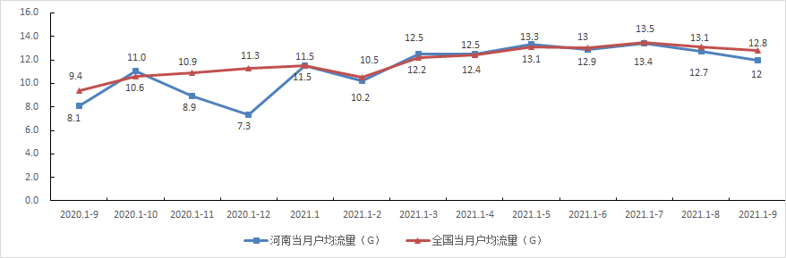
图6 2020年9月-2021年9月各月户均流量情况
前三季度，全省物联网终端接入流量为10181.1万G，居全国第11位，同比增长60.6%。其中：河南移动、联通、电信公司物联网终端接入流量分别为442.3万G、2827.9万G、6910.9万G。全省固定宽带用户总接入带宽为1020.4万G，同比增长39.5%，其中：河南移动、联通、电信公司固定宽带用户总接入带宽分别为520.7万G、386.4万G、113.3万G。
四、电信业务收入构成
前三季度，完成固定通信业务收入165.6亿元，居全国第8位，占电信业务收入的比重为30.1%，同比增长25.7%，比全国平均水平高10个百分点。完成移动通信业务收入385.2亿元，居全国第4位，占电信业务收入的69.9%，同比减少0.1%，比全国平均水平低4.7个百分点。
固定数据及互联网业务收入为92.2亿元，占电信业务收入的16.7%，同比增长25.6%，比全国平均水平高14.4个百分点，拉动电信业务收入增长3.6个百分点。移动数据及互联网业务收入为294.9亿元，占电信业务收入的53.5%，同比增长1.7%，比全国平均水平低2.2个百分点，拉动电信业务收入增长1个百分点。
固定增值业务收入为58.9亿元，占电信业务收入的10.7%，同比增长35.7%，比全国平均水平高6.9个百分点,拉动电信业务收入增长2.8个百分点。移动增值业务收入为39.7亿元，占电信业务收入的7.2%，同比增长8.3%，比全国平均水平低7.6个百分点。
五、固定资产投资
前三季度，全省信息通信业完成固定资产投资133.8亿元（注：含省铁塔公司投资7.5亿元），居全国第6位，同比减少0.3%，比全国平均增速高5.3个百分点（详见图7）。其中：河南移动、联通、电信、铁塔公司分别完成固定资产投资75.2亿元、37.8亿元、13.3亿元、7.5亿元，同比分别增长0.8%、-5.3%、49.4%、-32.1%。完成5G投资71.3亿元，居全国第6位，同比增长6.3%，比全国平均增速高5.4个百分点。

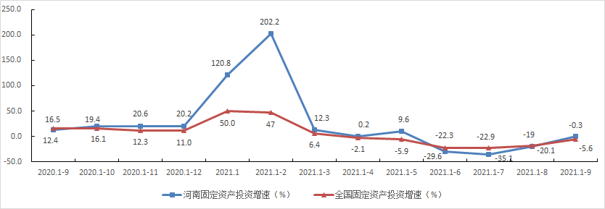
图7 2020年9月-2021年9月各固定资产投资增速情况
六、主要通信能力
前三季度，全省移动电话基站新增2万个，达到51.3万个，居全国第5位（与上半年持平），同比增长5.3%，其中4G基站数达到32.4万个，居全国第5位（与上半年持平），同比增长1.3%。5G基站数达到6.2万个，居全国第5位（与上半年持平），同比增长84%。互联网宽带接入端口达到5309.8万个，居全国第6位（与上半年持平），同比增长1.4%。互联网省际出口带宽达到61615G，居全国第7位（较上半年下降1位），同比增长144.8%。光缆线路长度新增23.4万公里，达到199.9万公里，居全国第13位(与上半年持平)，同比增长1.4%。
七、电信经济效益
前三季度，省各基础电信运营企业完成利润总额95.4亿元，居全国第6位，同比减少9.2%。完成税费总额42亿元，居全国第5位，同比增加18.8%。
八、电信资费水平
前三季度，全省手机上网流量资费为3元/G，居全国第14位,比全国平均水平低0.2元/G；流量资费同比（降幅26.9%）居全国第8位，比全国平均水平高3.1个百分点。

